二00二年黑龙江省初中升学统一考试数试题

- 填空（每小题3分，满分36分）
1、函数$y=\sqrt{x−1}$中自变量ｘ的取值范围是
2、3、据统计，全球每小时约有510000000吨污水排入江河湖海，用科学记数法表示为 吨。
4、在相同时刻的物高与影长成比例。如果一古塔在地面上的影长为50米，同时高为1.5米的测竿的影长为2.5米，那么古塔的高为 米。
5、若二次函数$y=x^{2}+\text{bx}+c$的图象经过点（－4,0），（2,6），则这个二次函数的解析式为 。
6、若一组数据6,7，5,6，ｘ，1的平均数是5，则这组数据的众数是 。
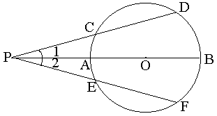
7、如图，弦DC，的延长线交于圆外点P割线PAB经过圆心O。请你结合现有图形添加一个适当的条件：
使∠1=∠2
8、若⊙O是△ABC的外接圆,OD⊥BC于D,且∠BOD=48°,∠BAC= .
9.某一次函数的图象经过点（－1，2），且护送给函数y的值随自变量x的增大而减少，请你写出一个符合上述条件的函数关系式： 。
10.小明用100元钱去购买笔记本和钢笔共30件。已知每本笔记本2元，每支钢笔5元，那么小明最多能买 支钢笔。
11.如果矩形纸片两条邻边的长分别为18cm和30cm，将其围成一个圆柱的侧面，那么这个圆柱的底面半径是 cm（结果保留π）。
12.某市为了鼓励居民节约用水，对自来水用户按如下标准收费：若每月每户用水不超过12吨，按每吨a元收费；若超过12吨，则超过部分按每吨2a元收费。如果某户居民五月份缴纳水费20a元，则该居民这个月实际用水 吨。
- 单项选择题（将正确答案的代号填在题后括号内，每小题3分，满分24分）
13.下列运算正确的是（ ）
（A）3×10^{－2}＝－0.03 （B）$\sqrt{\text{36}}$＝±6
（C）a³.a⁴＝a⁷ （D）（－2a³）²＝2a⁶
14.如果分式 的值为零，那么x等于（ ）。

（A）－1 （B）1 （C）－1和1 (D)1和2

15.如图，将矩形ABCD沿着对角线BD折叠，是点C落在C₁处，BC₁交AD于E，下列结论不一定成立地是（ ）。
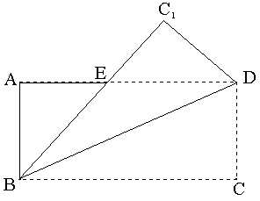
（A）AD＝BC₁ (B)∠EBD＝∠EDB （C）△ABE∽△CBE （D）sin∠ABE＝$\frac{\text{AE}}{\text{ED}}$

16.哈尔滨市政府为了申办2010年冬奥会，决定改善城市容貌，绿化环境，计划经过两年时间，绿地面积增加44％，这两年平均两年绿地面积地增长率是（ ）。
(A)19% (B)20% (c)21% (D)22%
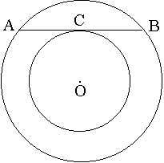
17、如图，一个圆环的面积为9π，大圆的弦AB切小圆天点C，则弦AB的长为（ ）
（A）9 （B）18 （C）3 （D）6
18、下列说法：①如果两个三角形的周长之比是$\sqrt{3}:2$，那么这两个三角形的面积之比是$3:4$②平行四边行是中心对称图形；③经过一点有且只有一个圆；④化简$\sqrt{−\frac{1}{a}}$的化简结果是$\frac{\sqrt{−a}}{a}$其中错误的个数是（ ）
（A）4 （B）3 （C）2 （D）1
19、在课外活动课上，教师让同学们做一个对角线互相垂直的等腰梯形形状的风筝，其面积为450cm²，则对角线所用的竹条至少需（ ）
（A）$\text{30}\sqrt{2}\text{cm}$（B）30cm （C）60cm （D）$\text{60}\sqrt{2}\text{cm}$
20、在直角三角形△ABC中，AB=6，BC=8则这个三角形的外接圆直径是（ ）
（A）5 （B）10 （C）5或4 （D）10或8
- 解答题（满分60分）
21、计算：（本题5分）： $−4^{2}+\left|\sqrt{2}−2\right|−{\left(\text{2002}−\sqrt{3}\right)}^{0}+\frac{1}{1+\sqrt{2}}$

22、（本题6分）
是否存在这样的非负整数m。使关于x的一元二次方程$m^{2}x^{2}−\left(2m−1\right)x+1=0$
有两个实数根，若存在。请求出m的值；若不存在，请说明理由。

23、（本题7分）
“曙光中学”有一块三角形形状的花圃ABC，现可直接测到∠A=30°，AC=40米，BC=25米，请你求出这块花园的面积。

24、（本题8分）
为了了解初三毕业生的体能情况，某校抽取了一部分初三毕业生进行一分钟跳绳次数测试，将所得数据整理后，画也频率分布直方图（如图）图中从左到右各小组的长方形的面积之比是2：4：17：15：9：3，第二小组的频数为12
（1）填空：第二小组的频率是 在这个问题风吹草动，样本容量是
（2）若次数在110以上（含110次）为达标，试估计该校初三毕业生的达标率约是多少。
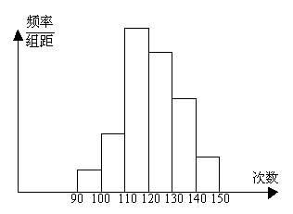
（3）在这次测试中，学生跳绳次数的中位数落在哪个小组内？请说明理由。

25、（本题8分）
某气象研究中心观测一场沙尘暴从发生到结束的全过程。开始时风速平均每小时增加2千米/时，4小时后，沙尘暴经过开阔荒漠地，风速变为平均每小时增加4千米/时。一段时间，风速保持不变。当沙尘暴遇到绿色植被区时，其风速平均每小时减少1千米/时，最终停止。结合风速与时间的图象，回答下列问题；
（1）在Y轴（ ）内填入相应的数值；
（2）沙尘暴从发生到结束，共经过多少小时？
（3）求出当X≥25时，风速Y（千米/时）与时间X（小时）之间的函数关系式。

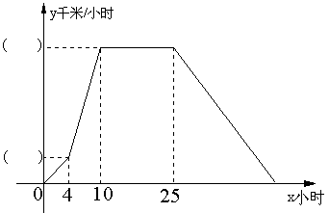
26、（本题8分）
已知等边△ABC和点P，设点P到△ABC三边AB、AC、BC的距离分别为h₁,h₂,h₃,△ABC的高为h。
“若点P在一边BC上（如图1），此时h₃=0，可得结论：$h_{1}+h_{2}+h_{3}=h$。”
请直接应用上述信息解决下列问题：
当点P在△ABC内（如图2）、点P在△ABC外（如图3）这两种情况时，上述结论是否还成立？若成立，请给予证明；若不成立，h₁,h₂,h₃与h之间又有怎样的关么，请写出你的猜想，不需证明。
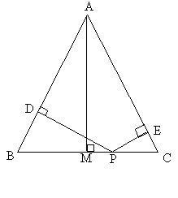
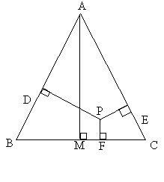
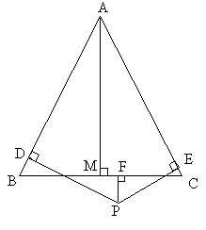

图1 图2 图3

27、（本题9分）
为了迎接2002年世界足球赛的到来，某足球协会举办了一次足球联赛，其记分规则及奖励方案如下表：
 | 胜一场 | 平一场 | 负一场
积分 | 3 | 1 | 0
奖金（元/人） | 1500 | 700 | 0
当比赛进行到第12轮结束（每队均需比赛12场）时，A队共积19分。
- 请通过计算，判断A队胜、平、负各几场；
（2）若每赛一场，每名参赛队员均得出场费500元。设A队其中一名参赛队员所得的奖金与出场费的和为W（元），试求W的最大值。

28（本题9分）
如图，直线L与X轴、Y轴的正半轴分别交于A、B两点，OA、OB的长分别是关于X的方程$x^{2}−\text{14}x+4(\text{AB}+2)=0$
两个根（OB＞OA），P为直线L上A、B两点之间的一动点（不与A、B重合），PQ∥OB交OA于点Q。
（1）求$\text{tg}$∠BAO的值；
（2）若$S_{Δ\text{PAQ}}=\frac{1}{3}S_{\text{四边形}\text{OQPB}}时$，请确定点P在AB上的位置，并求出线段PQ的长；
（3）在Y轴上是否存在点M，使△为等腰直角三角形。若存在，请直接写出点M的坐标；若不存在，请说明理由。
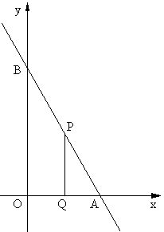

2002黑龙江答案
- 1. x≥1
- 2. 5.1×10⁸
- 3. 50米
- 4.
- 5. 5、6
- 6. CD=EF
- 7. 48°或132°
- 8.
- 9. 13．提示：设能买钢笔x支，则笔记本（30-x）本，得取13。
- 10. 或
- 11. 16．提示：设用水x吨，显然x>12，则12a+2a（x-12）=20a得x=16。
- 12. C
- 13. A
- 14. 如图，将矩形ABCD沿着对角线BD折叠，是点C落在C₁处，BC₁交AD于E，下列结论不
- 15. C
- 16. B
- 17. D
- 18. （A）4 （B）3 （C）2 （D）1
- 19. B
- 20. B
- 21. D
- 22. -16
- 23. 提示:得且,这样的非负整数不存在。
- 24.
- 25. （1）0.08、150．（2）88%；（3）落在120～130小组内。
- 26. （1）自上而下32、8；（2）57小时；（3）y=32-（x-25）=57-x（x≥25）。
- 27. 提示：如图2时，结论成立、如图3时，结论不再成立，此时关系为。可以用面积法进行简便证明。
- 28. （1）提示：设A队胜x场，平y场，则负（12-x-y）场，3x+y=19，则A队的胜平负如下表所列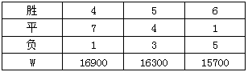；（2）在所有可能中，A队一名队员可得奖金与出场费之和W最大值为16900元。
- 29. （1）∠BAO=。提示：由OA+OB=14，OA·OB=4（AB+2），OA²+OB²=AB²得AB=10，OB=8，OA=6；（2）提示：PQ：BO=1：2得PQ=4，此时P是AB的中点；（3）存在，M（）或M（）。

声明：本资料由 考试吧（Exam8.com） 收集整理，转载请注明出自 http://www.exam8.com
服务：面向较高学历人群，提供计算机类，外语类，学历类，资格类，会计类，工程类，医学类等七大类考试的全套考试信息服务及考前培训.

